Quét mã code hoặc ấn vào link để đăng ký thông tin tuyển dụng
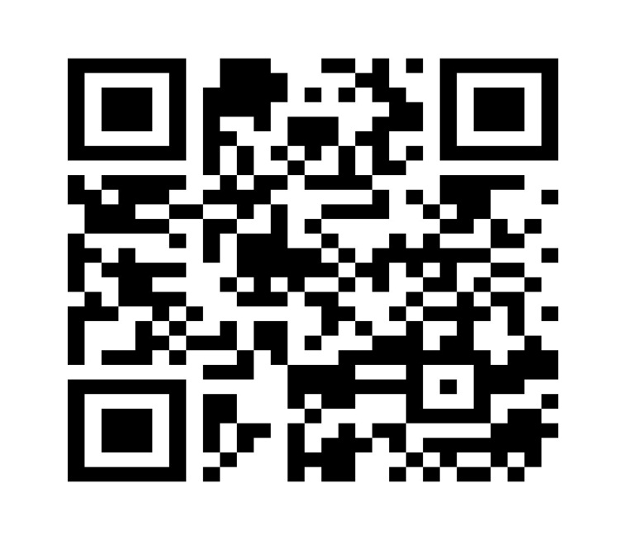
Đường link đăng ký
https://forms.gle/1hBzBBcBV3GUmZFc6

